02.11.2020.
Тема: По замыслу.
Цель: закрепление умения пользоваться ножницами и аккуратно приклеивать изображение, развитие воображения и творческих навыков.Закреплять умение самостоятельно продумывать содержание, композицию работы.
Подумайте, какую аппликацию хотите выполнить. Подумали?
Приступаем к выполнению задания.

03.11.2020.
Тема: Техника рисования акварелью по мокрой бумаге «Паук на паутине»
Цель: закрепить смешение цветов и оттенков, закрепить технику рисования по мокрой бумаге.

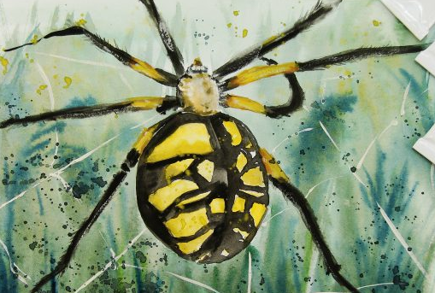
Для этого вам понадобится лист плотной бумаги (желательно акварельной), сама акварель и кисть. Равномерно смочите весь лист водой так, чтобы он хорошо промок, но не при этом, чтобы не было луж. Наберите немного краски на кисть и начинайте творить. Любой мазок расползается по бумаге на один – два сантиметра. Если краска не желает расползаться, то лист сухой, если растекается во все стороны – слишком мокрый. Надо найти золотую середину. На этом занятии покажите ребенку, что все движения делаются легко и плавно. Не нужно вдавливать кисть в бумагу, как это любят делать многие дети. Достаточно легкого прикосновения.
Ваши готовые работы жду на мой электронный адрес: shimkoinnashimko@yandex.ru
До свидания!
05.11.2020.

Тема: Смешанная техника (акварель - свеча) «Взмах одного крыла»

Цель: закрепить навыки работы воском и акварелью.

У всех народов мира цветы ассоциируются с теплом, солнцем, весной и радостью. Цветы всегда остаются символами хорошего настроения и чудесного времени года – весны и лета.

Мы нарисуем цветок свечой в сочетании с акварелью.
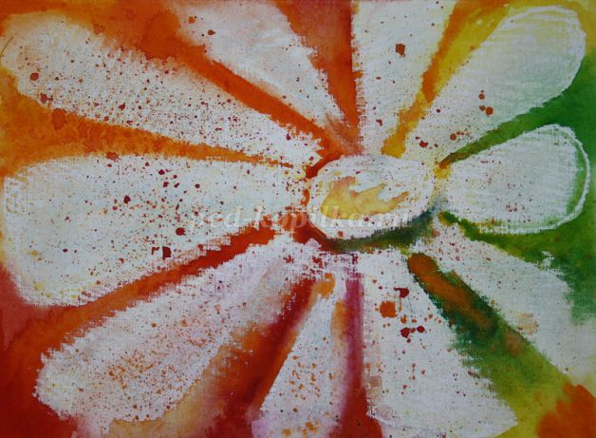
На листе бумаги намечаем середину цветка.
От середины цветка рисуем свечой лепестки похожие на ромашку и ведем их к краю нашего формата. Свечой можно работать остриём, торцом или плашмя. Близко расположенные штрихи образуют пятно.
После чего весь лист смачиваем при помощи распылителя водой и выбираем цветовую палитру.
Покрываем полностью наш формат теплыми оттенками акварели. Акварель, благодаря своим свойствам прозрачности.
Основное свойство воска – отталкивать воду. На этом свойстве и основан метод работы в этой технике. Сочетание акварели и свечи даёт совершенно неожиданный эффект: если поверх воска пройтись акварелью, то места на бумаге, не закрашенные воском, окрасятся краской. Такая техника работы называется смешанной.
Следующий этап работы – убираем лишнюю влагу с лепестков нашего цветка.
И уплотняем цвет между лепестками. Делая его ярче и интереснее.
После того как работа подсохнет возьмём кисть щетину и более тёмного оттенка цвет чем на нашей работе и нанесём набрызг.
Ваши готовые работы жду на мой электронный адрес: shimkoinnashimko@yandex.ru
До свидания!

09.11.2020.

Тема Рисование солью и акварельными красками с детьми. «Морские обитатели»
Цель: рисование морских обитателей, применяя нетрадиционную технику рисования «клей и соль».

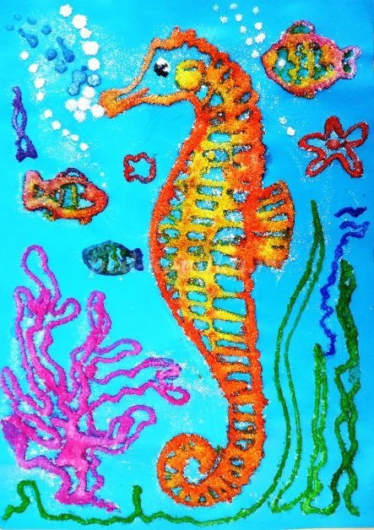
Рассмотрим раскраску о морских обитателях.
Рисуемобитателей морского мира, в центре рисунка крупно можно нарисовать морского конька и внизу картинки нарисовать водоросли и кораллы.
Затем берем клей ПВА, тюбик с длинным носиком. Клей ПВА, густой, не расплывается и держит форму.
Клеем обводим весь рисунок, плавно выжимая из тюбика. Где-то линия будет толще и расплывчатая, а где-то, наоборот, тонкая и ровная.
Не расстраивайтесь, это совсем не испортит нашу картинку, а наоборот, придаст какой-то естественности рисунку.
Затем густо насыпаем соль на всю картинку и оставляем на сутки для полного просыхания клея с солью.
Стряхнем всю соль с рисунка. Вот такая красивая картинка получается. Можно оставить в таком состоянии.
Будем раскрашивать акварельными красками, плоской кистью №8 и круглой кистью № 5. Оранжевым цветом закрасим морского конька. Краску хорошо разводим водой.

Ваши готовые работы жду на мой электронный адрес: shimkoinnashimko@yandex.ru
До свидания!

10.11.2020.

Тема: "Березка" (нетрадиционная техника рисования клеем и солью)
Цель: рисование морских обитателей, применяя нетрадиционную технику рисования «клей и соль».
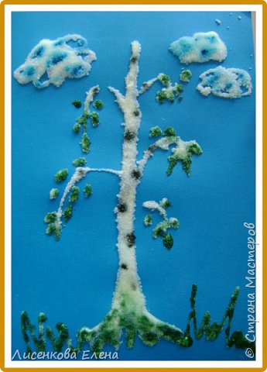
Приступаем к выполнению задания:
Выбираем цветной картон. Это будет фон картинки.Рисуем клеем на картоне берёзку.Берем соль, и смело обсыпаем картину толстым слоем. Затем аккуратно наклоняем и трясем картонку — лишняя соль ссыпается с картины, и остаются пушистые снежные рисунки из соли на базе клея.Раскрашиваем гуашью или акварелью. Цвет наносим «точечно», соль сама впитывает цветную воду, поэтому кисть должна быть достаточно мокрой.
«Волшебная картинка» готова!
После того как картина высохнет, можно поместить её в красивую рамочку.
Ваши готовые работы жду на мой электронный адрес: shimkoinnashimko@yandex.ru
До свидания!

12.11.2020.
Тема: Нетрадиционная техника рисования цветов солью и акварелью «Цветы»
Цель: рисование цветов ирисов , применяя нетрадиционную технику рисования «клей, акварель, соль».
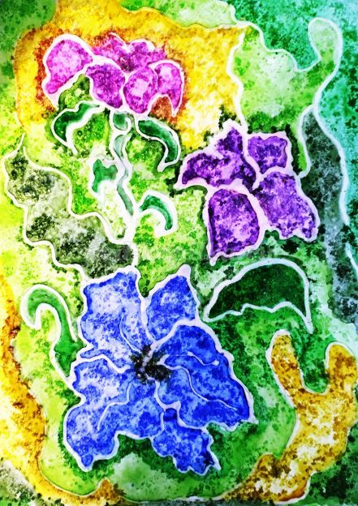
Нарисуем цветы ириса. Возле нижнего цветка нарисуем листья.
Теперь будем работать клеем ПВА. Этой нетрадиционной техникой рисования мы создаем имитацию витража. Клей создает имитацию контура, акварель дает прозрачность и легкость рисунка.
По нарисованному карандашом рисунку будем рисовать клеем ПВА, осторожно выдавливая клей из носика флакона. Нарисуем первый нижний цветок.
Далее нарисуем верхний ирис и стебелек с листочками.
Затем нарисуем последний цветок.
Дорисуем дополнительные волнистые линии, как бы заполним фон.
Затем работу оставляем для просушки клея.
Пока сохнет наш рисунок, а во флаконе остался еще клей, можно порисовать клеем без предварительного рисунка в карандаше. Эти рисунки потом можно тоже раскрасить акварелью и солью.
Сейчас берем акварельные краски. Первый нижний цветок раскрасим синим цветом. Акварель хорошо разводим водой, раскрашивая, будем посыпать соль.Затем раскрасим другой цветок фиолетовым цветом.
Таким образом, раскрасим весь рисунок. Не забываем посыпать солью после нанесения акварельной краски. После просыхания краски, стряхнем соль плоской широкой кистью. Возьмем влажную салфетку и протрем ею по клеевому контуру. Таким образом, сотрем с контура попавшую на него акварельную краску.

Ваши готовые работы жду на мой электронный адрес: shimkoinnashimko@yandex.ru
До свидания! Всем желаю приятного творчества и вдохновения!!!

